|  |
| --- |
| 我来自未来，请签收 |

1、背景制作：

1. 打开PS，将背景**素材图片拖拽到**PS，（或者找到文件--打开图片）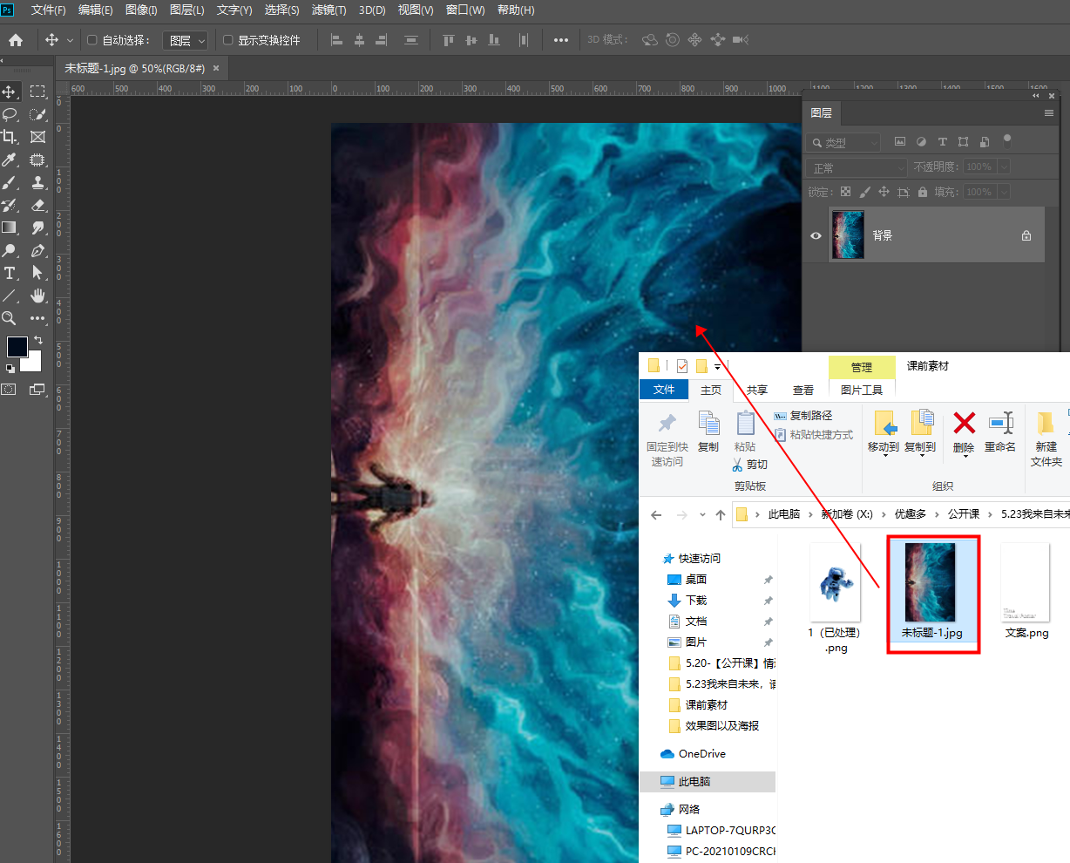
2. 右键转为智能对象图层，滤镜-风格化-凸出；滤镜-风格化-油画；滤镜-扭曲-极坐标

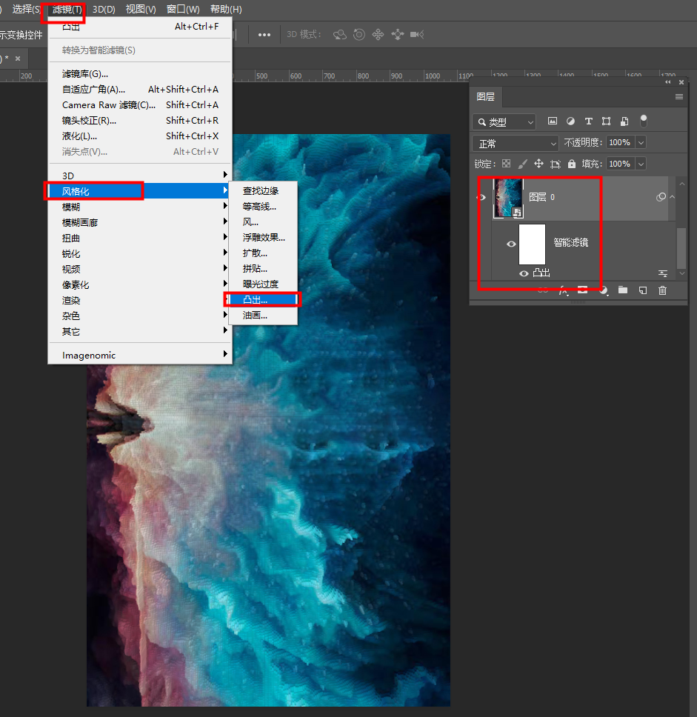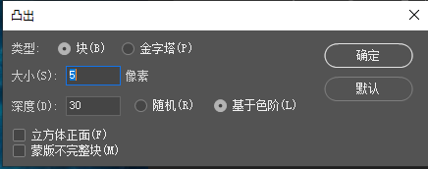

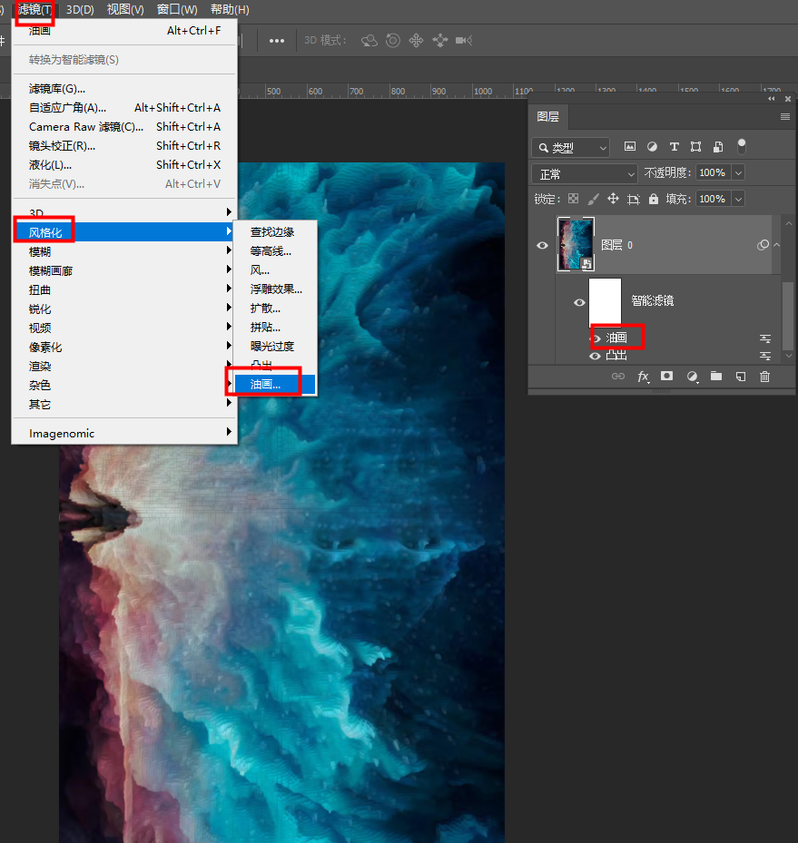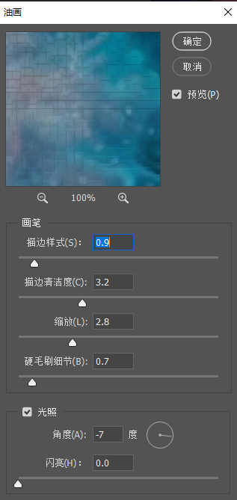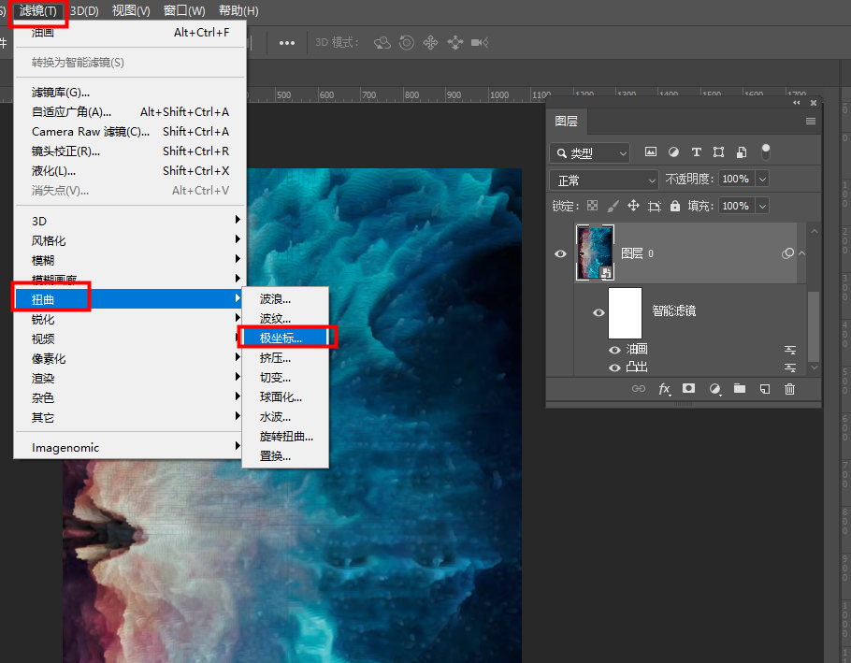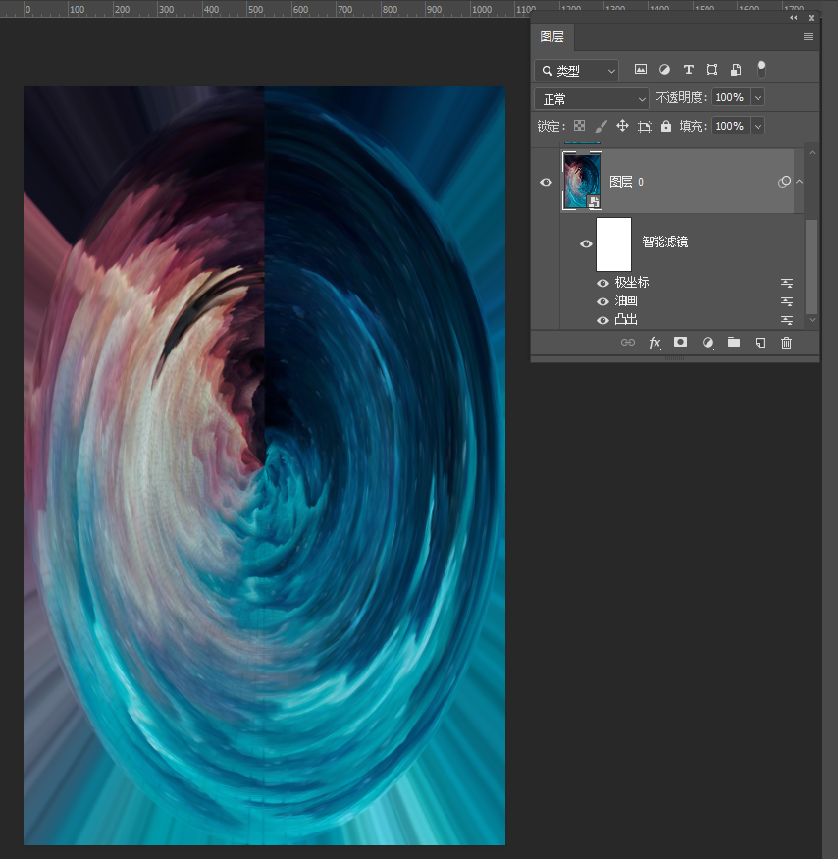

3、调整构图：ctrl+j 复制一层，右键栅格化，ctrl+t 自由变化 放大；复制，ctrl+t垂直水平翻转，建立蒙版，擦除不需要的部分；复制一层，ctrl+t 放大 调整构图（可多复制几层，调整到满意即可）；盖印 ctrl+shift+alt+e ，ctrl+t 自由变化，放大，调整构图。

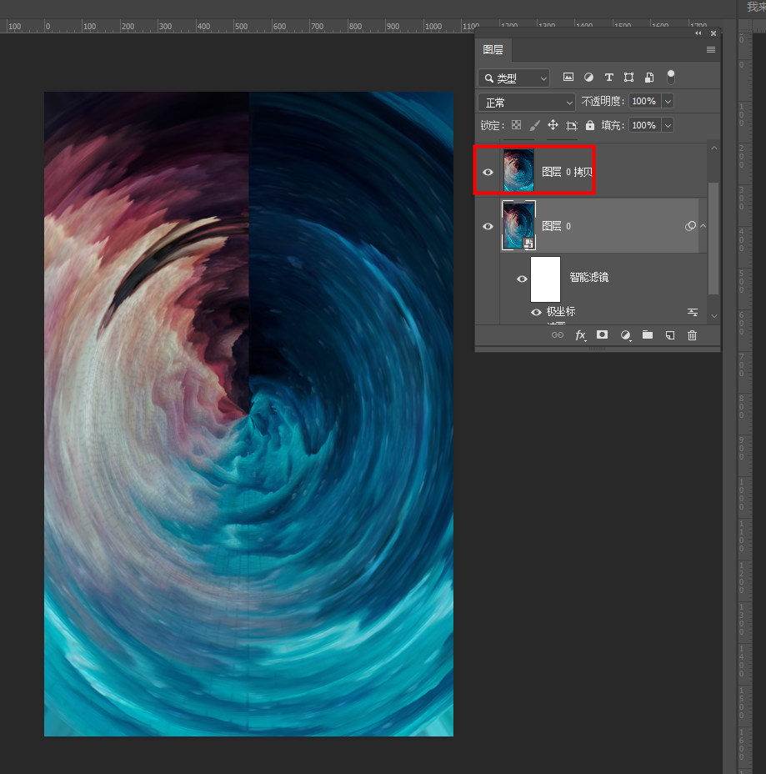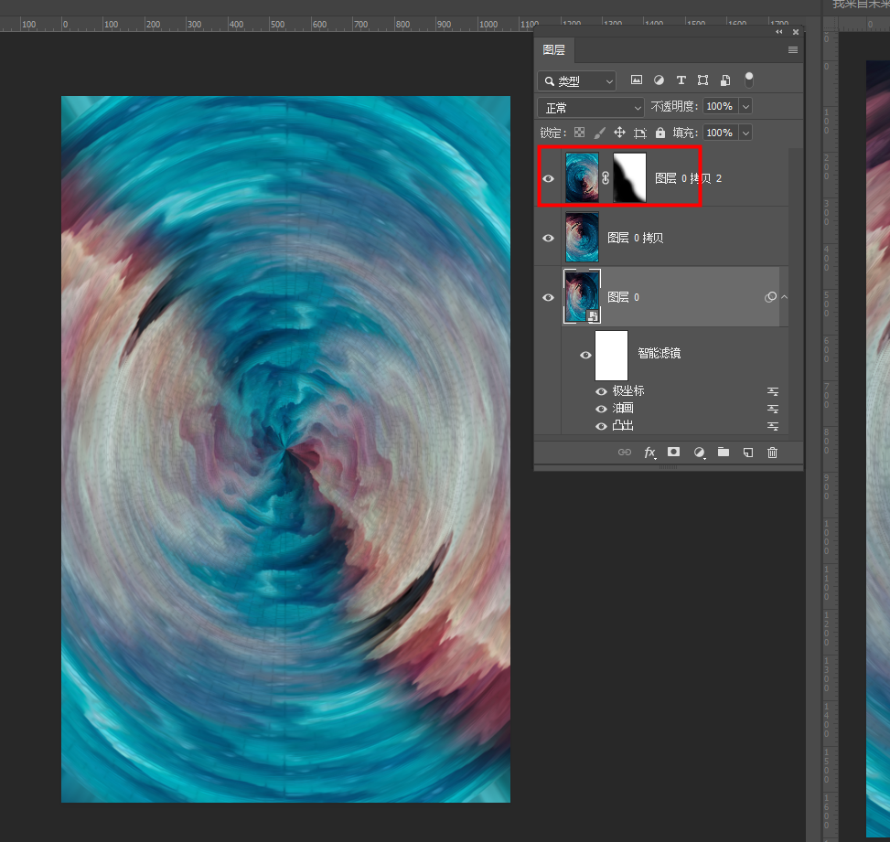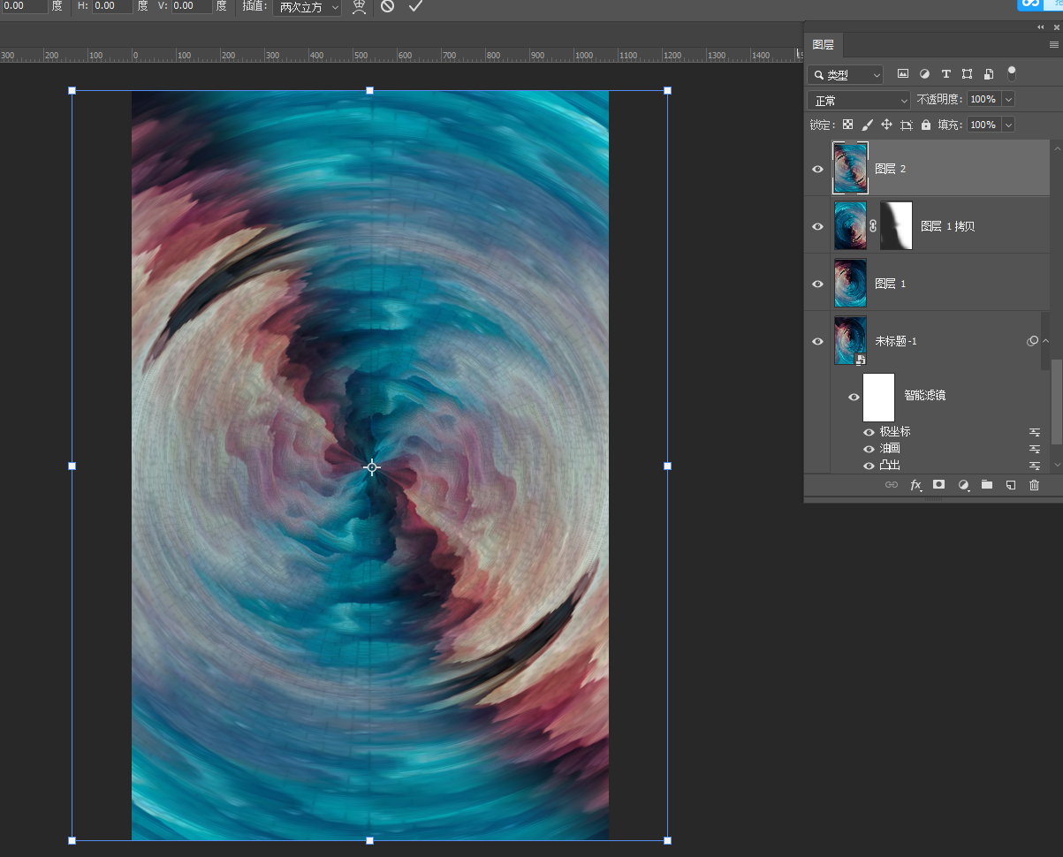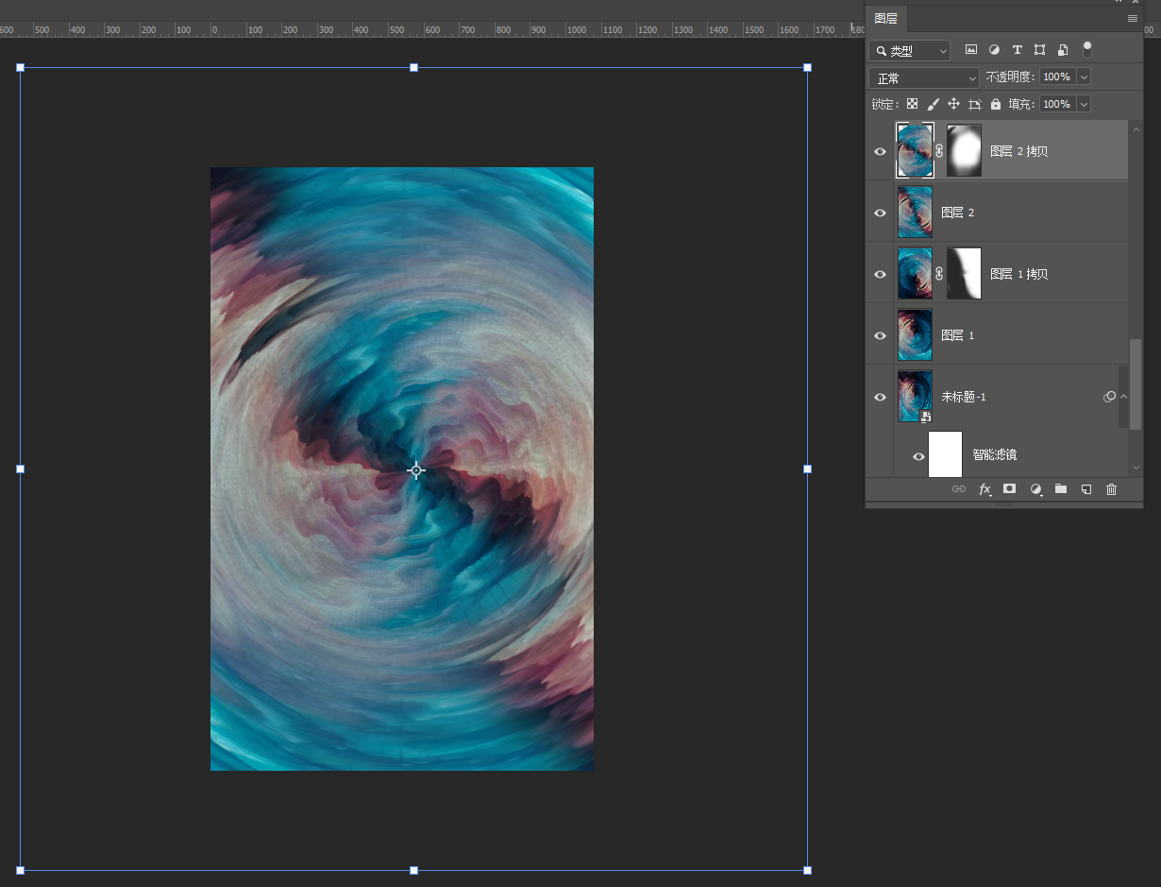

4、调色：（1）色相；（2）色阶；（3）色彩平衡；

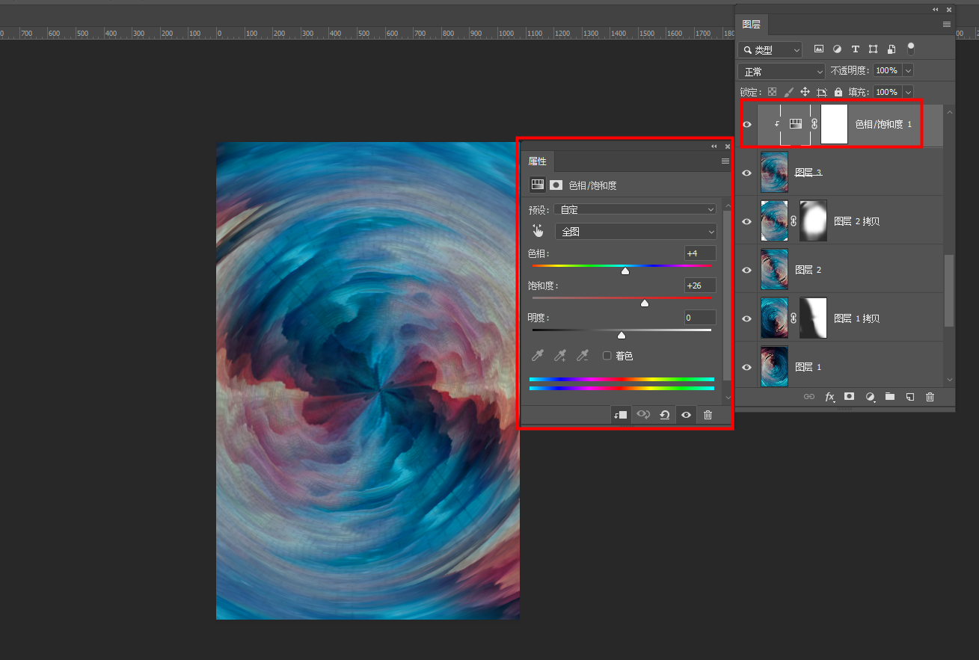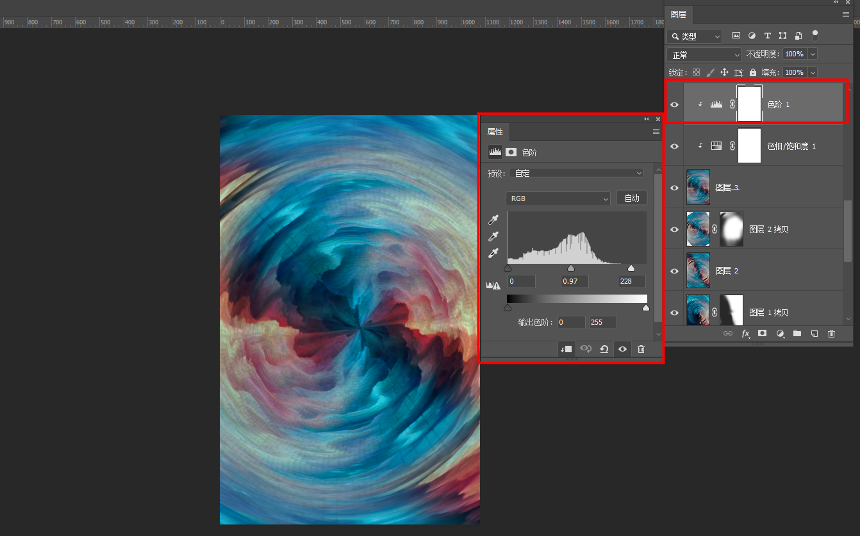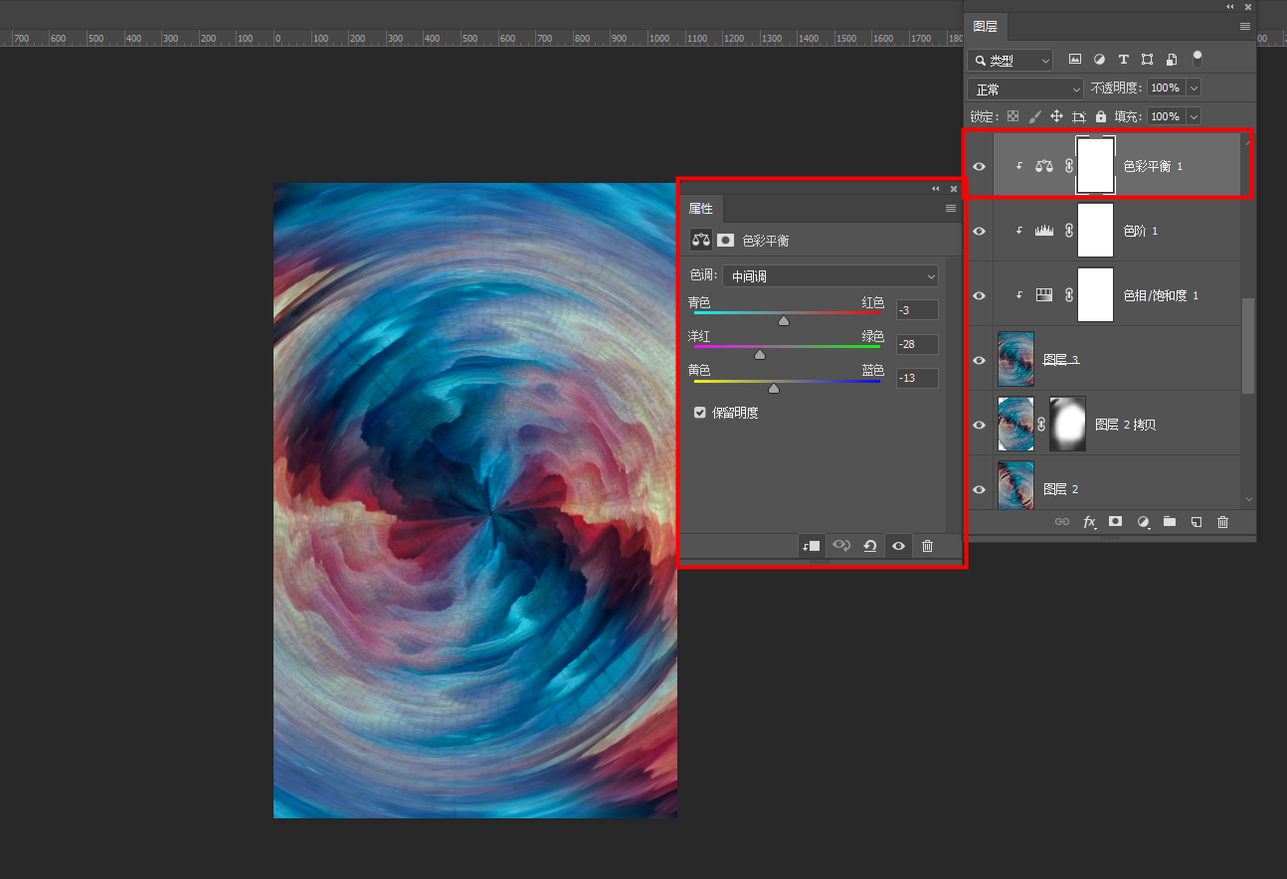5、盖印：ctrl+shift+alt+e ，置入人物素材

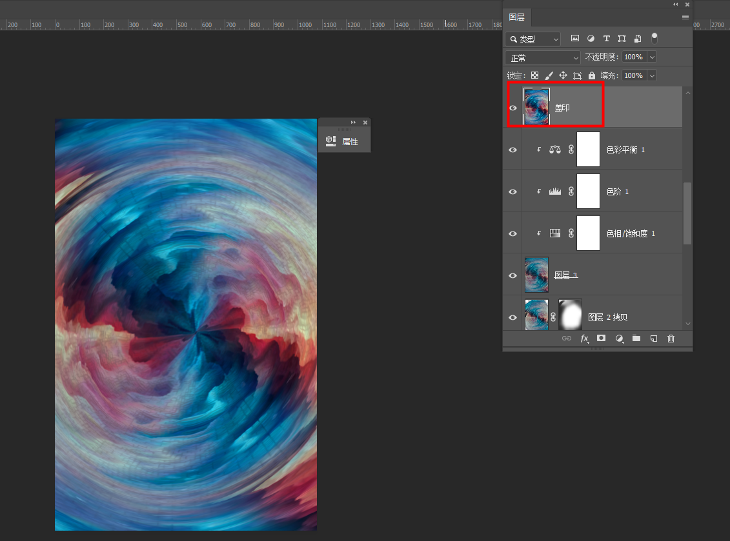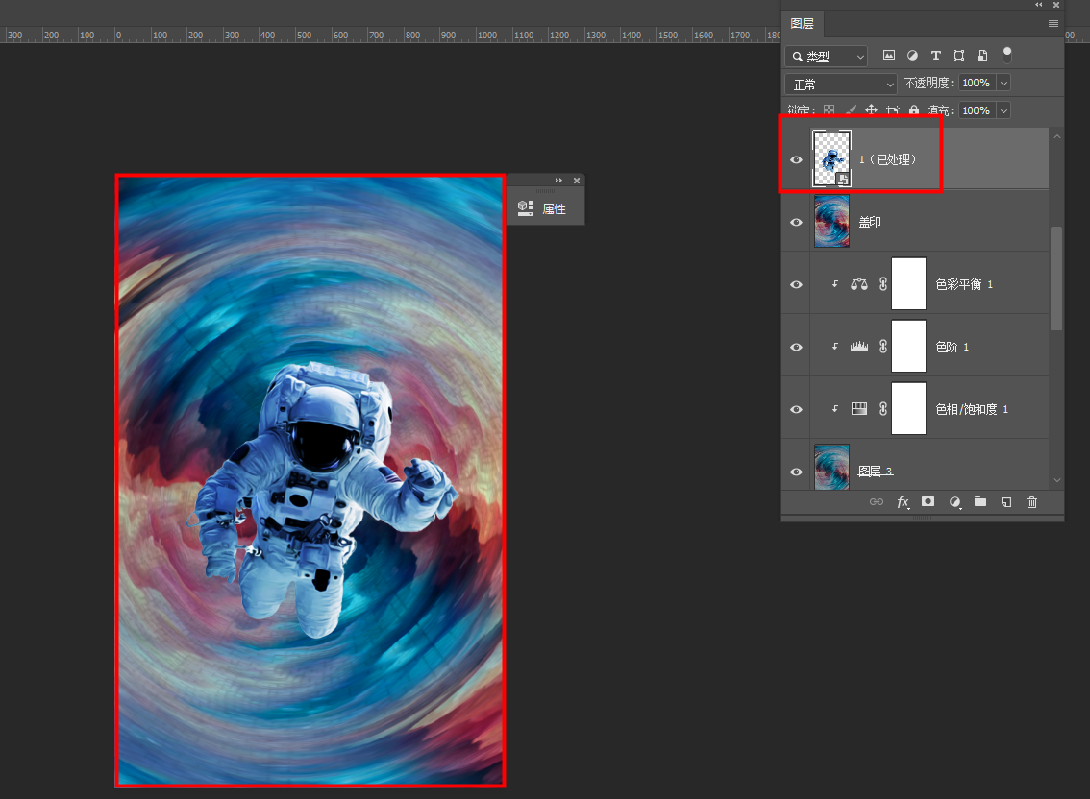6、盖印：ctrl+shift+alt+e ，CTRL+t 自由变化 缩小

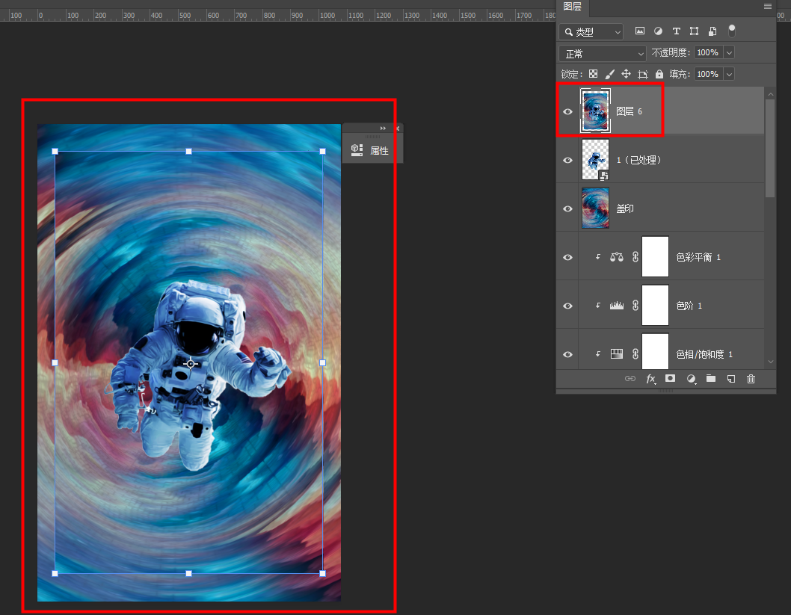7、置入文案即可

